КРАСНОЯРСКИЙ КРАЙ
БОГОТОЛЬСКИЙ РАЙОН
ЧАЙКОВСКИЙ СЕЛЬСОВЕТ
ЧАЙКОВСКИЙ СЕЛЬСКИЙ СОВЕТ ДЕПУТАТОВ

РЕШЕНИЕ/проект/

от 2022 пос. Чайковский №

О присвоении статуса памятника истории местного значения
объекту, увековечивающему память при защите Отечества

В соответствии с п. 13 статьи 14 Федерального закона от 06.10.2003 № 131-ФЗ «Об общих принципах организации местного самоуправления в Российской Федерации», руководствуясь статьей 23 Устава Чайковского сельсовета Боготольского района Красноярского края Чайковский сельский Совет депутатов РЕШИЛ:
- Присвоить статус памятника истории местного значения следующим объектам, увековечивающим Память при защите Отечества:
1.1. Памятнику воинам, павшим в годы Великой Отечественной войны «Ваши имена - в нашей памяти», расположенный в пос. Чайковский (приложение 1);
1.2.Памятнику воинам, павшим в годы Великой Отечественной войны, «Мы помним ваш подвиг» расположенный в д. Булатово (приложение 2);
1.3.Памятнику воинам, павшим в годы Великой Отечественной войны, «Обнажите головы: Они не щадили свои жизни за ваше счастье» расположенный в д. Шулдат (приложение 3).
2. Контроль за исполнением Решения возложить на депутата Чайковского сельского Совета депутатов на постоянной основе (Л. И. Ефремову).
3. Опубликовать Решение в общественно-политической газете «Земля боготольская» и разместить на официальном сайте Боготольского района в сети Интернет www.bogotol-r.ru, на странице Чайковского сельсовета.
4. Решение вступает в силу в день, следующий за днем его официального опубликования.

Глава Чайковского сельсовета
Председатель сельского Совета депутатов Г. Ф. Муратов

Приложение 1

ПАСПОРТ
ОБЪЕКТА УВЕКОВЕЧИВАЮЩЕГО
ПАМЯТЬ ПОГИБШИХ ПРИ ЗАЩИТЕ ОТЧЕСТВА

поселок Чайковский,
Чайковский сельсовет,
Боготольского района
24/23/07/002/2022
(наименование ОМСУ)
(Регион/муниципальное образование/
городской (муниципальный) округ,
муниципальный район /порядковый
номер паспорта/год)

- Сведения о наименовании объекта:
Памятник «Ваши имена - в нашей памяти»
- Сведения о праве собственности объекта :
Объект муниципальной собственности
3.Фотографическое изображение объекта (1-3 фотографии)
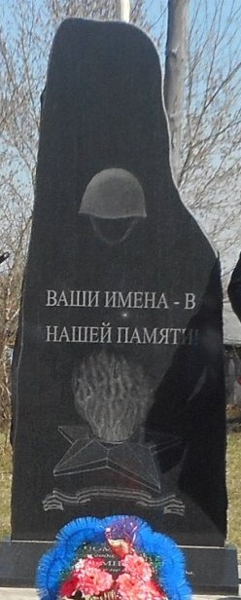
09.05.2020. Дата съемки (число, месяц, год).
- Место расположения объекта.
  - Адресная привязка объекта:
Российская Федерация, Красноярский край, Боготольский район, п.Чайковский, ул. Советская, 3.
  - Координаты объекта: отсутствуют
4.3. Кадастровый номер земельного участка 24:06:2402003:312
4.4. Кадастровый номер объекта недвижимости: отсутствует
5. Форма увековечения памяти:
Памятник воинам Великой Отечественной войны 1941-1945 годов
- Краткое описание объекта с указанием исторических сведений:
Памятник воинам – чайковцам состоящий из:
памятника на постаменте, выполнен из мраморной плиты высотой 100 см, шириной 235 см. , с нишей для возложения венков и цветов. На плите изображена звезда с вечным огнем и каска солдата. Памятник реализован на средства гранта Губернатора Красноярского края по проекту «Жители – за чистоту и благоустройство».
- Сведения о времени возникновения или дате создания объекта:
- Сведения о дате капитального ремонта/ реконструкции объекта:
  - Капитальный ремонт: не проводился
  - Реконструкция объекта: не проводилась.
- Кем осуществляется уход за объектом:
Уход за объектом осуществляется бюджетными учреждениями: Чайковским сельским клубом, Администрацией Чайковского сельсовета, Чайковской средней школой.
- Подпись, заверенная печатью, представителя ОМСУ:

Глава Чайковского
Сельсовета Г. Ф. Муратов

Приложение 2

ПАСПОРТ
ОБЪЕКТА УВЕКОВЕЧИВАЮЩЕГО ПАМЯТЬ
ПОГИБШИХ ПРИ ЗАЩИТЕ ОТЕЧЕСТВА
деревня Булатово,
Чайковский сельсовет,
Боготольского района
24/23/07/001/2022
(наименование ОМСУ)
(Регион/муниципальное образование/
городской (муниципальный) округ,
муниципальный район /порядковый
номер паспорта/год)

Сведения о наименовании объекта:
Памятник «Мы помним ваш подвиг»
- Сведения о праве собственности объекта :
Объект муниципальной собственности
3.Фотографическое изображение объекта (1-3 фотографии)
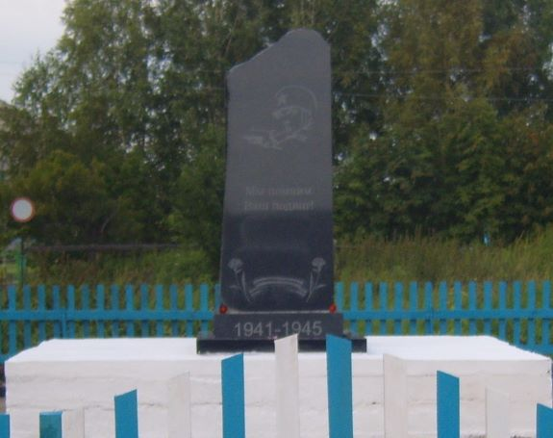
24.09.2013. Дата съемки (число, месяц, год).

4. Место расположения объекта.
  - Адресная привязка объекта:
Российская Федерация, Красноярский край, Боготольский район, д. Булатово, ул. Центральная, 36.
  - Координаты объекта: отсутствуют
4.3. Кадастровый номер земельного участка 24:06:2402003:1556
4.4. Кадастровый номер объекта недвижимости. отсутствует
5. Форма увековечения памяти:
Памятник воинам Великой Отечественной войны 1941-1945 годов
6. Краткое описание объекта с указанием исторических сведений:
Памятник воинам – булатовцам состоящий из:
памятника на постаменте, выполнен из мраморной плиты высотой 188 см, шириной 92,5 см, с нишей для возложения венков и цветов. На плите изображен солдат в каске с автоматом, внизу плиты – георгиевская лета с гвоздиками. Памятник реализован по проекту «Социальное партнерство во имя развития».
7. Сведения о времени возникновения или дате создания объекта: 2013 год.
8.Сведения о дате капитального ремонта/ реконструкции объекта:
8.1.Капитальный ремонт: не проводился
8.2.Реконструкция объекта: не проводилась.
9. Кем осуществляется уход за объектом:
Уход за объектом осуществляется бюджетными учреждениями: Булатовским сельским клубом, Администрацией Чайковского сельсовета, Булатовской средней школой
10. Подпись, заверенная печатью, представителя ОМСУ:

Глава Чайковского
Сельсовета Г. Ф. Муратов

Приложение 3

ПАСПОРТ
ОБЪЕКТА УВЕКОВЕЧИВАЮЩЕГО ПАМЯТЬ
ПОГИБШИХ ПРИ ЗАЩИТЕ ОТЕЧЕСТВА
деревня Шулдат,
Чайковский сельсовет,
Боготольского района
24/23/07/003/2022
(наименование ОМСУ)
(Регион/муниципальное образование/
городской (муниципальный) округ,
муниципальный район /порядковый
номер паспорта/год)

Сведения о наименовании объекта:
Памятник «Обнажите головы: Они не щадили свои жизни за ваше счастье»
- Сведения о праве собственности объекта :
Объект муниципальной собственности
3.Фотографическое изображение объекта (1-3 фотографии)
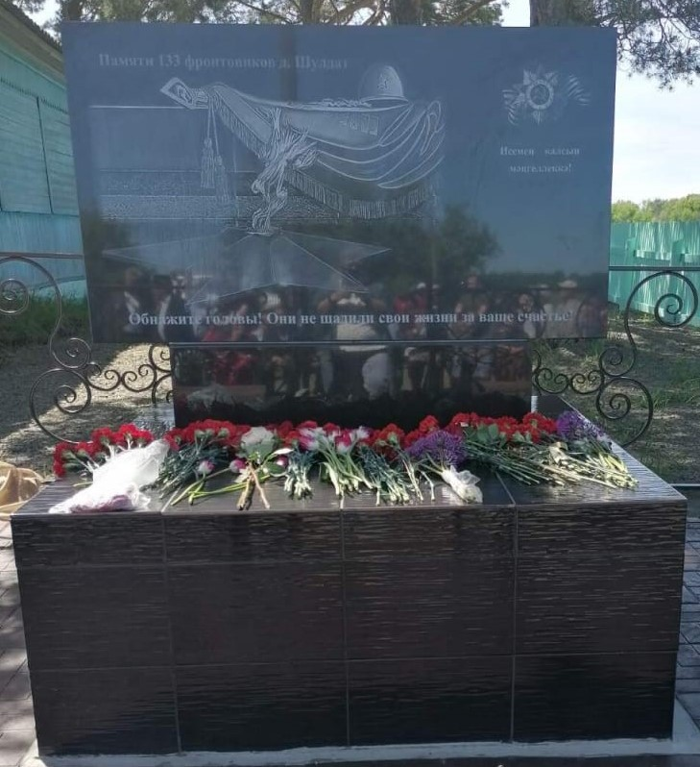
12.06.2021. Дата съемки (число, месяц, год).
- Место расположения объекта.
  - Адресная привязка объекта:
Российская Федерация, Красноярский край, Боготольский район, д. Шулдат, ул. 50 лет Октября, земельный участок 39а.
  - Координаты объекта: отсутствуют
4.3. Кадастровый номер земельного участка 24:06:2402003:318
4.4. Кадастровый номер объекта недвижимости. отсутствует
5. Форма увековечения памяти:
Памятник воинам Великой Отечественной войны 1941-1945 годов
- Краткое описание объекта с указанием исторических сведений:
Памятник воинам – шулдатцам состоящий из:
памятника на постаменте, выполнен из мраморной плиты высотой 119 см, шириной 160 см. , с ниша для возложения венков и цветов 110 см. На плите изображено на фоне вечного огня - знамя победы и каска солдата. Памятник построен на средства жителей д. Шулдат совместно с Общественной организацией «Региональная татарская национально-культурная автономия Красноярского края «ЯР»» .
- Сведения о времени возникновения или дате создания объекта:
- Сведения о дате капитального ремонта/ реконструкции объекта:
  - Капитальный ремонт: не проводился
  - Реконструкция объекта: не проводилась.
- Кем осуществляется уход за объектом:
Уход за объектом осуществляется бюджетными учреждениями: Шулдатским сельским клубом, Администрацией Чайковского сельсовета.
- Подпись, заверенная печатью, представителя ОМСУ:

Глава Чайковского
Сельсовета Г. Ф. Муратов

